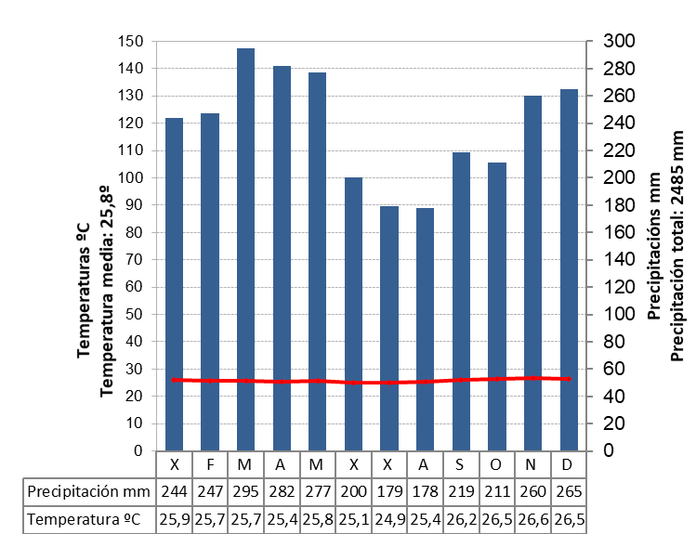
Modelo comentario dun climograma

Iquitos
Elaboración propia (proxecto cREAgal). Climograma (CC BY-NC-SA)

Seguidamente imos comentar un gráfico denominado climograma ou diagrama ombrotérmico.

Un climograma é un gráfico no que se mostran dous valores diferentes: a evolución mensual das temperaturas e das precipitacións medias dun lugar concreto ao longo dun ano.

Que representan os eixes verticais e o horizontal?
- Nun dos eixes de ordenadas (vertical) vemos os valores da precipitación media mensual en mm, representadas mediante barras.
- No outro eixe vertical indícanse os valores da temperatura media mensual en ºC, que se representan mediante unha liña.
- No eixe de abscisas (horizontal) figuran os doces meses do ano.

Este climograma corresponde a cidade peruana de Iquitos
- Comezaremos estudando as temperaturas e a súa evolución ao longo dos doce meses do ano. Todos os meses superan os 22º, polo que estamos ante un clima cálido, un clima sen inverno: a temperatura máis elevada, 26,6º, rexistrouse no mes de novembro e a máis baixa, 24.9º, en xullo. A temperatura media, 25.8º, é tamén elevada. A oscilación térmica é moi baixa, apenas acada os 1,7º.

-No tocante ás precipitacións, vemos que son moi elevadas, pois acadan un total de 2485 mm anuais, e tamén moi regulares dado que non hai ningún mes seco: todos son húmidos. O mes que rexistra o maior volume de precipitacións é marzo (295 mm) e o mes ca menor cantidade de precipitacións recollidas é agosto (178 mm).

-Fixándonos na distribución das temperaturas, observamos que os meses con temperaturas máis altas non son os meses centrais do ano, senón os meses finais, así que este climograma correspóndese cun clima que se atopa no hemisferio S (se se atopara no hemisferio N, os valores térmicos máis elevados acadaríanse en xuño, xullo e agosto).

-Valorando conxuntamente precipitación e temperaturas, vemos que non hai estacións:non se pode distinguir unha estación fría dunha cálida, unha seca dunha húmida.

Vendo todas estas características, podemos afirmar que se trata dun clima da zona climática cálida, concretamente coas características do clima ecuatorial: temperatura media superior aos 18º, temperaturas mensuais elevadas e regulares e precipitacións abundantes e regulares. Cales son os trazos do clima ecuatorial?

- Esténdese por unha estreita banda ao N e ao S do Ecuador.
- Os ríos desta área climática caracterízanse por seren, ao igual que as precipitacións, moi caudalosos e regulares.
- O bioma asociado ao clima ecuatorial é a selva, que queda caracterizada pola existencia dunha vexetación moi densa, sempre verde e organizada en pisos.


“Modelo comentario climograma”, do proxecto cREAgal, publícase coa Licenza Creative Commons Atribución Non-comercial Compartir igual 4.0

